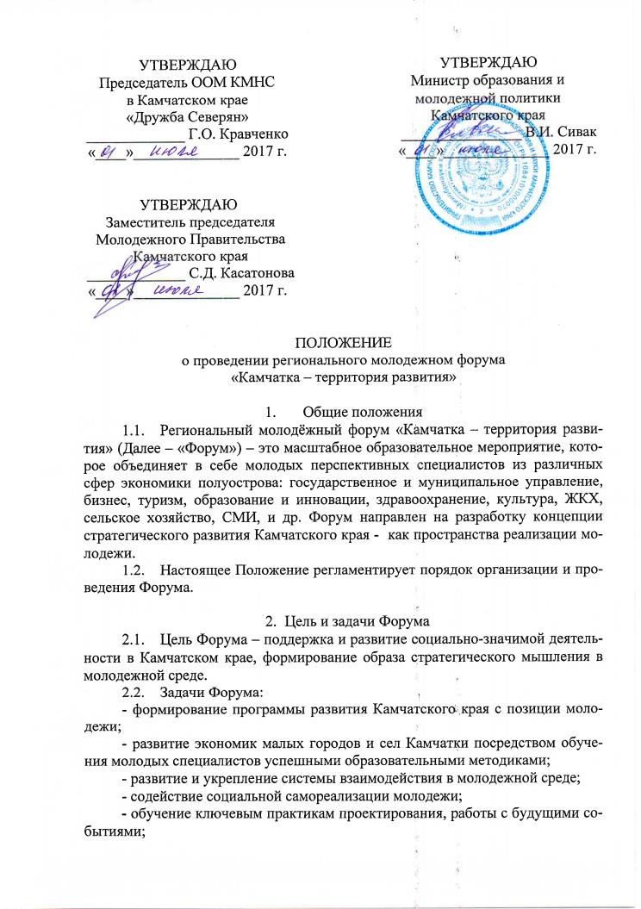
- генерация и поддержка проектов участников;
- формирование камчатской команды тренеров в количестве не менее 10 человек по системе RapidForesight.

- Организаторы, руководство Форума
3.1. Организаторами Форума являются Министерство образования и молодежной политики Камчатского края, Общественная организация молодежи коренных малочисленных народов Севера в Камчатском крае «Дружба Северян» и Молодежное Правительство Камчатского края.
3.2. Руководство подготовкой и проведением Форума осуществляется организационным комитетом (далее – «Оргкомитет»). Оргкомитет решает общие вопросы организации и проведения Форума.
3.3. Для непосредственного оперативного управления подготовкой и проведением Форума назначаются исполнительная дирекция, руководители направлений и организационных структур.
Исполнительная дирекция:
- утверждает условия участия в Форуме, программу и символику Форума;
- решает вопросы финансирования, кадрового обеспечения и другие;
- координирует исполнение порядка проведения Форума;
- обеспечивает освещение Форума в средствах массовой информации;
- выполняет иные виды работ, связанные с проведением Форума.

- Сроки, место и условия проведения Форума
4.1. Форум проводится с 21 по 26 сентября 2017 года на территории детского оздоровительного лагеря, расположенного в Елизовском муниципальном районе, п. Паратунка.
4.2. Во время проведения Форума участникам запрещено употребление спиртосодержащей продукции, наркотических и психотропных веществ.
4.3. Безопасность участников обеспечивается силами соответствующих служб и правоохранительных органов.

- Участники Форума
5.1. В Форуме принимают участие молодые специалисты и предприниматели Камчатского края.
5.2. Возраст участников Форума – от 25 до 35 лет. В исключительных случаях по решению дирекции Форума возрастные ограничения для участия в Форуме могут быть изменены.
5.3. К участию в работе Форума допускаются лица, заполнившие анкеты, прошедшие конкурсный отбор и получившие приглашение от организаторов Форума.
5.4. Каждый участник Форума обязан иметь при себе документы согласно п 6.7 и рекомендованное личное снаряжение согласно Приложению №2.
5.5. Заезд участников осуществляется по графику, который формируется после регистрации участников.
5.6. До начала работы на Форуме участники должны дать письменное согласие о соблюдении правил участия в Форуме.
5.7. По итогам Форума каждому участнику вручается сертификат, подтверждающий участие в Форуме, при условии освоения 80% образовательной программы своей площадки.

- Критерии отбора, порядок и сроки регистрации участников
  - Для участия в программе Форума необходимо:
- зарегистрироваться в автоматизированной информационной системе «Молодежь России» по адресу: http://ais.fadm.gov.ru;
- заполнить анкету участника согласно Приложению №1;
- написать эссе «Камчатка – территория моих возможностей» (не менее 1 стр. формата А4, 14 шрифт);
Анкету и эссе выслать по электронному адресу: «Kamchatka_forum@mail.ru».
6.2. Потенциальные участники проходят конкурсный отбор.
6.3. Исполнительная дирекция оставляет за собой право в отказе кандидату в наделении его статусом участника Форума без объяснения причин.
6.4. Участники прибывают на форум самостоятельно либо в составе делегации.
6.5. Парковка личного транспорта на территории лагеря и автостоянки запрещена.
6.6. В период проведения Форума выезд за пределы детского оздоровительного лагеря запрещен. Исключением являются: случаи экстренного характера; личное разрешение директора Форума.
6.7. Все участники Форума при регистрации должны иметь при себе следующие документы: копии паспорт (2 и 3 страницы), страховой медицинский полис, медицинская справка о допуске к занятиям спортом и туризмом, квитанцию об оплате организационного взноса.
6.8. Участнику Форума дается именной бейдж по прибытии на площадку, который он обязан носить в рабочее время Форума (08:00 – 00:00).

- Условия проживания и питания участников Форума
7.1. Участники Форума в период его проведения проживают в корпусах детского оздоровительного лагеря.
7.2. На время проведения Форума база считается закрытой, покидать ее территорию запрещено.
7.3. Организаторами Форума предусмотрено централизованное трехразовое питание в соответствии с санитарно-эпидемиологическими нормами и правилами.
7.5. Для организации питания участников Форума привлекается обслуживающий персонал на весь период проведения Форума в количестве, необходимом для организации бесперебойной работы в полном объеме. Весь обсуживающий персонал должен иметь личные медицинские книжки с допуском к работе.
- Финансирование Форума
8.1. Расходы, связанные с проведением Форума, обеспечивают проводящие организации.
8.2. Организация проведении форума обеспечивается за счет финансовых средств государственной поддержки, выделенных в качестве гранта в соответствии с распоряжением Президента Российской Федерации от 05.04.2016 № 68-рп и на основании конкурса, проведенного Фондом поддержки гражданской активности в малых городах и сельских территориях «Перспектива», и Министерства образования и молодежной политики Камчатского края.
8.3. Организация и проведение Форума финансируется на основе долевого участия:
Общественная организация молодежи коренных малочисленных народов Севера в Камчатском крае «Дружба Северян» несет расходы, связанные с доставкой модераторов, по оплате работы модераторов технологии RapidForesight, по размещению информации в СМИ, организует торжественное открытие и закрытие Форума.
Министерство образования и молодежной политики Камчатского края несет расходы по оплате мест проживания и питания участников, изготовлению печатной продукции, дипломов, по организации транспортного сопровождения, по звуковому и техническому обеспечению Форума.
8.4. Направляющая сторона или участник Форума оплачивает организационный взнос в размере 3 000,00 рублей (три тысячи рублей 00 копеек), оплата производится на счет Общественной организации молодежи коренных малочисленных народов Севера в Камчатском крае «Дружба Северян» безналичным расчетом (р/счет: 40703810936170001434) или наличным расчетом в кассу организации, позвонив по телефону: 8 914-623-04-73 / 8 914-622-55-44. В назначении платежа обязательно указать «Оргвзнос на участие в Региональном молодежном форуме «Камчатка – территория развития»;
8.5. От уплаты организационного взноса освобождаются участники с ограниченными возможностями здоровья, также другие группы участников по решению оргкомитета.
8.6. Организационный взнос возврату не подлежит.
8.7. Ответственность за испорченное оборудование несет делегация нарушителя или участник, зарегистрировавшийся в индивидуальном порядке.

- Программа Форума
9.1. Форум включает в себя интенсивную программу проектирования будущего с использованием технологии RapidForesight.
9.2. Основные фокусы программы Форума (могут изменяться или дополняться в процессе работы):
- туризм;
- культура, медиа, СМИ;
- городская среда, ЖКХ;
- образование и инновации;
- здравоохранение;
- предпринимательство;
- управленческие кадры, в т.ч. государственное и муниципальное управление.
9.3. Исполнительная дирекция Форума имеет право изменить наполнение образовательной программы. По решению исполнительной дирекции сроки проведения образовательных мероприятий на некоторых площадках могут отличаться от заявленных в программе.
9.4. Программа Форума также будет включать в себя экспертные доклады в виде лекционного материала, необходимого для работы.

- Контакты
10.1. Контакты руководителей служб:
директор Форума – Касатонова Софья Дмитриевна, с.т. 8-914-622-55-44;
руководитель службы по работе с участниками – Фещенко Екатерина Андреевна, с.т. 8-924-790-14-11;
начальник отдела молодежной политики и воспитания Министерства образования и молодежной политики Камчатского края – Великанова Ольга Николаевна, р.т. 8 (4152) 42-43-44.
ПРИЛОЖЕНИЕ № 1
к Положению о Региональном молодежном форуме
«Камчатка – территория развития»
ФОРМА ЗАЯВКИ
НА УЧАСТИЕ В РЕГИОНАЛЬНОМ МОЛОДЕЖНОМ ФОРУМЕ
«Камчатка – территория развития»
- Заявка заполняется в печатной форме и направляется на электронную почту Форума - kamchatka_forum@mail.ru
Название населенного пункта (город/село/поселок)
Фамилия Имя Отчество
Образование (с указанием учебного заведения, специальности и года окончания)
Место работы (полное наименование организации) и занимаемая должность
Контактная информация:
Телефон
E-mail
Активные ссылки на личные страницы в социальных сетях
Общественная деятельность (если есть, указать общественные объединения, организации и форму участия)
Важные для Вас личные достижения
Наличие собственного социального или предпринимательского проекта (кратко описать его суть, если есть)
Почему Вы хотите стать участником Форума «КАМЧАТКА – ТЕРРИТОРИЯ РАЗВИТИЯ»
Ваш размер одежды (XS, S, M, L, XL, XXL, XXXL)
Укажите наличие заболеваний или аллергий
В соответствии с Федеральным законом Российской Федерации от 27.07.2006 № 152-ФЗ «О персональных данных» я даю согласие использовать мои вышеперечисленные персональные данные.
_____________________________
ПРИЛОЖЕНИЕ № 2
к Положению о Региональном молодежном форуме
«Камчатка – территория развития»

СПИСОК НЕОБХОДИМЫХ ВЕЩЕЙ
ДЛЯ ПОЕЗДКИ НА РЕГИОНАЛЬНЫЙ МОЛОДЕЖНЫЙ ФОРУМ
«Камчатка – территория развития»

Обязательно:
- Паспорт, копия паспорта (2 и 3 страницы и страница с действующей пропиской), цифровой вариант копии паспорта;
- Страховой медицинский полис (оригинал и копия);
- Справка от терапевта о допуске для занятий спортом и туризмом;
- Репелленты и защитные мази от насекомых;
- Теплая одежда;
- Необходимые вам лекарства;
- Зарядные устройства для своих гаджетов;
- Средства гигиены, полотенца;
- Купальные принадлежности;
- Комнатные тапочки и сменная обувь;
- Кружка и чайная ложка.
По желанию:
- Ноутбук, планшет.
- Фотоаппарат, камера.
Не нужно брать:
Чайники и столовые приборы.

Форум «Камчатка – Территория Развития» - территория без алкоголя.
ПРИЛОЖЕНИЕ № 3
к Положению о Региональном молодежном форуме
«Камчатка – территория развития»

СОГЛАШЕНИЕ О СОБЛЮДЕНИИ ПОРЯДКА УЧАСТИЯ
В РЕГИОНАЛЬНОМ МОЛОДЕЖНОМ ФОРУМЕ
«Камчатка – территория развития»
* - Заполняется на месте регистрации участников в день заезда на Форум.
В случае нарушения порядка участия в Форуме, участник сдает именной бейдж и освобождается от образовательной программы и проживания на территории Форума, также в адрес организации направляющей стороны отправляется письмо-извещение об отстранении участника.
С порядком участия в Форуме ознакомлен. (Согласно Положению о Региональном молодежном форуме «Камчатка – территория развития»).
№ п/п | ФИО (полностью) | Подпись

